Звіт
До лабараторної №7 «Функції. Генератори. »
Студентки групи ЦТ-21
Андрейчук Юліани

Завдання №1. Виконайте 5 завдань із списку завдань (607-707), номер яких співпадає з Вашим номером у списку журналу групи.
Код:tasks.py
Пояснення:
№607. Напишіть функцію, яка отримує ім’я і друкує вітальне повідомлення:
У функцію передається ім’я користувача як параметр name. Усередині функції використовується форматований рядок для виведення повідомлення. Функція не повертає значення, а лише виводить текст на екран.
№615. Напишіть функцію, яка отримує два слова, об’єднує їх за допомогою пропуску і друкує результат об’єднання.
Функція приймає два рядки та об’єднує їх через пробіл. Результат повертається за допомогою оператора return.
№623. Напишіть функцію, яка повертає зі списку найменше і найбільше числа.
Функція приймає список чисел і використовує вбудовані функції min() та max(). Результат повертається у вигляді кортежу з двох значень.
№631. Напишіть функцію для створення і друку словника, в якому ключі - цілі числа від 1 до n включно, а значення - квадрати цих чисел.
У функції створюється порожній словник, який заповнюється в циклі for. Кожне число підноситься до квадрату та зберігається як значення словника.
№639. Напишіть функцію, яка об’єднує всі елементи послідовності, введені через пропуск, в рядок, де елементи вже розділені комою і одним пропуском, і повертає його як у вихідних даних.
Використовується *args (* - це розпакування елементів кортежу або списку яке робить їх елементи окремими аргументами), що дозволяє передати будь-яку кількість аргументів. Метод join() об’єднує всі елементи в один рядок.
Завдання 2. У завданнях вашого варіанту під №1 із Завдання до лабораторної роботи №1 та Завдання до лабораторної роботи №2 оформити частини програми у функції та продемонструвати їх роботу.
Код: tasks.py
Пояснення:
Маємо декілька завдань які були перероблені в функції, а саме :
- Порівняння густини;
- Сумма, множення, степінь;
- Перетворення в римські числа.
Порівняння густини отримує дані двох об’єктів, які потім проходять перевірку в if який повертає рядок в якому написано результат перевірки.
Сумма,множення,степінь отримує три числа з якими проводять арифметичні операції і в кінці повертають результати цих операцій.
Перетворення в римські числа отримує число яке заміниться римським аналогом.
Завдання 3. Написати програму, що здійснює переведення числа з десяткової системи числення в двійкову систему числення. Окремо описати функції, що переводять відповідно цілу та дробову частину десяткового числа у двійковий код.
Код: tasks.py
Пояснення:
Функція реалізована рекурсивно. Вона ділить число на 2 до тих пір, поки не буде досягнута базова умова, після чого виводить залишки від ділення, формуючи двійкове число.
Завдання 4. Дано речення. Перетворивши його в список символів (без пропусків), підрахувати скільки разів в ньому зустрічається кожен символ. Наприклад, якщо речення перетворене в список ['h','e','l','l','o'], то в ньому символи 'a', 'e' і 'o' зустрічаються один раз, символ 'l' - два рази. Для збереження кількості кожного символа, що зустрічається в реченні створити словник {'h':1, 'e':1, 'l':2, 'o':1}. Окремі фрагменти реалізації програми оформити у вигляді функцій.
Код: tasks.py
Пояснення:
Є дві функції: ConvertToList, SymbolsCount. Перша функція приймає рядок а потім поелементно додає його в пустий список який буде додавати елементи поки не натрапить на символ пропуску(пробілу).В іншій функції створюється пустий словник який заповнюється значеннями з словника і дає їм значення на за кількістю повторення. Потім ці функції перевіряються на рядку string.
Скріни консолі:
Скрін 1:
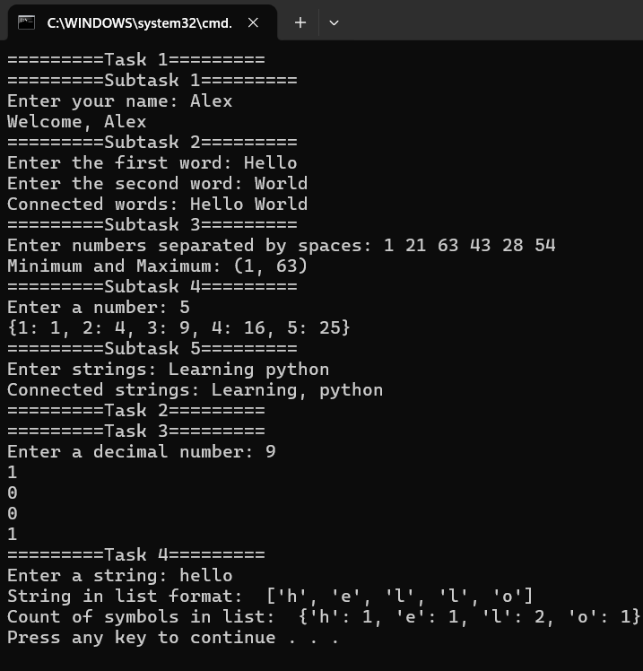
Скрін 2:
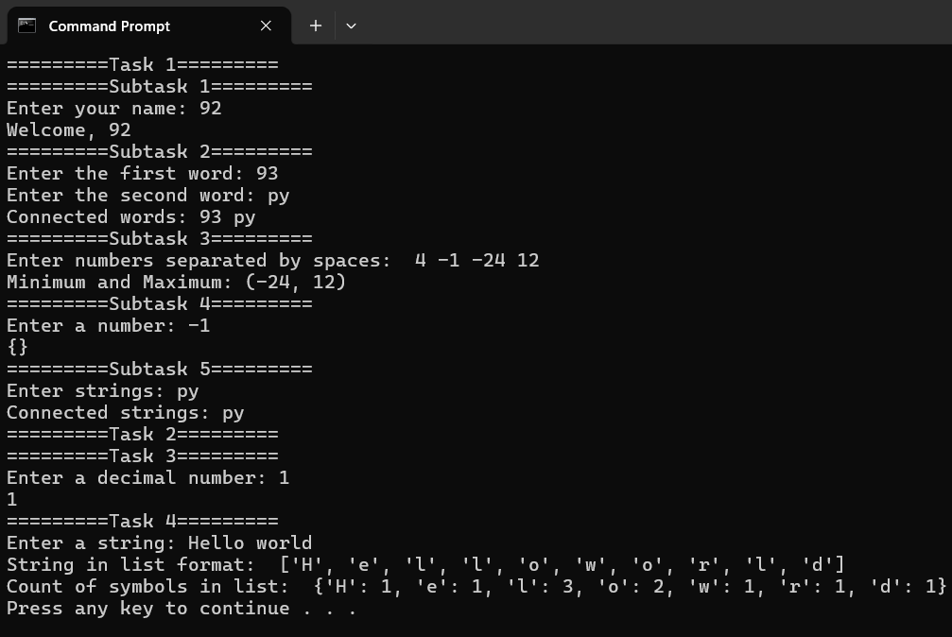
Завдання 2 не виводилось так як функції базувались на завданнях які були виконані і перевірені давно!

